dominique DUCAnimateur RNR
Lycée du Dauphiné

Installer les ressources dans différents formats

INTRODUCTION

Cette ressource est utilisable sous plusieurs environnement pédagogiques afin de permettre à chaque enseignant de l’exploiter avec les moyens dont il dispose. Ainsi vous pouvez télécharger :
- la version HTML exploitable avec un navigateur Internet ;
- la version Moodle (à importer dans votre cours Moodle) ;
- la version Minview (si une carte heuristique est proposées) ;
- les différents fichiers de la ressource a exploiter à votre convenance.

Pour une utilisation optimale l'affichage en double écran est conseillé !

Pour installer la ressource au format MOODLE
La version Moodle est intéressante pour distribuer le cours, collecter le travail des étudiants et les évaluer.
Moodle est un LMS (Learning management système) éprouvé dans les universités et souvent mis à la disposition des établissement scolaires dans de nombreuses académies. Il est gratuit et open source !
Son exploitation nécessite un temps d’adaptation mais ses potentialités sont très supérieures aux ENT proposés. Cette ressource vous permettra de le tester.

Pour l’installer

Télécharger les fichiers "nom-sauvegarde-moodle.zip"
- Décompresser le fichier dans un dossier
- Restaurer le fichier "nom-sauvegardemoodle.mbz" dans votre cours MOODLE.
C'est terminé.
Pour plus de précisions, télécharger la vidéo Installation et "restauration d'une sauvegarde MOODLE" dans l'onglet " fichiers et liens".
Il vous restera à inscrire vos élèves ou étudiants à ce cours. Pour cela contacter le responsable Moodle de votre établissement.

Les tutoriels de démonstration ont été réalisés à l'aide du logiciel Captivate.

Pour installer la ressource au format HTM

Pour installer la ressource au format html
- Télécharger la ressource (nomressource.zip).
- Décompresser la ressource dans un dossier de votre ordinateur.
- Copier le fichier décompressé sur un répertoire du serveur pédagogique de votre établissement (protégé en écriture de préférence).
- Lancer l’application en double cliquant sur le fichier index.htm.
- Naviguer par l’intermédiaire du bouton « plan du site » cliquer sur les boites.

Exemple de répertoire décompressé.
Pour lancer la carte double cliquer sur le fichier _sitemap ou Index.htm.

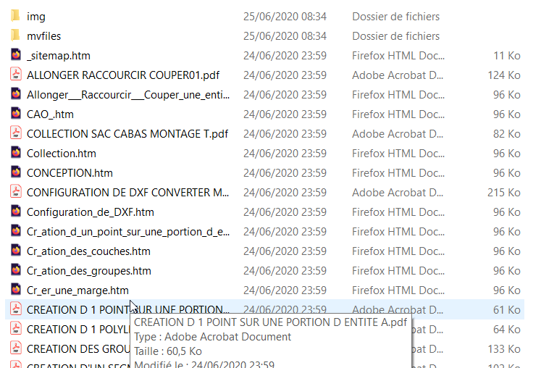

L’ensemble des fichiers présents dans ce répertoire sont exploitables individuellement.

Pour installer la ressource au format Mindview

Pour installer la version Mindview vous devez disposer du logiciel Mindview dans sa version 8.0.
Si ce n’est pas le cas vous pouvez exploiter les cartes mentales (sans pouvoir les modifier) en téléchargeant la visionneuse Mindview à cette adresse :
https://www.matchware.com/fr/logiciel-educatif-de-mind-mapping
Onglet téléchargement
